**Регламент робототехнического состязания**

**«*Триатлон*»**

*Версия 07*

*Отв. сост. - Зворыкин И.Ю. («НИИТ»)*

*24 марта 2017 г.*

**Задача состязания:**

Необходимо создать автономного робота, который способен максимально быстро выполнить последовательно три этапа данного состязания, а именно:

1). Полностью вытолкнуть за пределы круга (за ограничивающую его линию) все расположенные внутри круга кегли.

2). Пройти от стартовой позиции поля «Траектория» (с пересечением имеющейся там стартовой линии) до стартовой секции лабиринта двигаясь по линии на поле «Траектория». Это движение требуется выполнить с максимальным (по возможности) посещением обозначенных на поле элементов включающих в себя линию. При этом должны быть выполнены дополнительные условия при движении в пределах данных элементов, если таковые условия есть.

3). Пройти лабиринт от стартовой до финишной секции, и остановится в финишной секции.

Особенности прохождения каждого этапа описаны в других разделах данного документа.

**1. Требования к команде и руководителю (тренеру) команды**

1.1 Команда может состоять из 1-го или 2-х участников (операторов).

1.2 Возраст участников (согласно возрастным группам), и прочие требования к команде и тренеру (руководителю команды) определяются общими положениями регионального этапа соревнований «ВРО -2017».

**2. Требования к роботу**

2.1 Робот должен быть автономным.

2.2 Максимальный размер робота – 250 х 250 х 250 мм.

2.3 Роботы могут быть собраны на различной элементной базе, определяемой программируемым модулем и элементами конструкции: Lego, Arduino, VEX, Raspberry Pi и пр. Допускается использование лишь одного программируемого модуля во всем роботе.

Роботы на различной элементной базе соревнуются отдельно от роботов на другой элементной базе. Тренировки роботов на любой элементной базе могут проходить на одном поле. Однако для того, чтобы состязание для данной элементной базы состоялось необходимо не менее 3х участников, допущенных к попыткам состязания. Таким образом, участники на элементной базе отличной от «Lego» (см. п. 2.4) должны убедиться, что для них состязание состоится.

2.4 Роботы на элементной базе «Lego» должны быть построены только из элементов, моторов и датчиков и программируемого блока, выпускаемых компанией «LEGO». Количество датчиков и моторов специально не ограничивается, количество программируемых блоков «Lego Mindstorms» – один.

2.5 Робот может изменять свои размеры во время состязания, но исключительно при прохождении последнего этапа (лабиринта), т.е. лишь после того, как робот полностью окажется в стартовой секции лабиринта.

2.6 Запрещено использование каких-либо клейких приспособлений на колесах и корпусе робота.

2.7 Запрещено использовать конструкции, которые могут причинить физический ущерб полям или реквизиту.

2.8 Процедура проверки соответствия робота предъявляемым к нему требованиям описана в соответствующем разделе данного документа.

2.9 Участники, использующие элементную базу «Lego» (и, соответственно, гибридные с контроллером Lego Mindstorms) должны оставить в памяти робота (перед сдачей робота для проверки соответствия указанным требованиям) только одну программу под названием «run2017». Если создание папок проектов для данного программируемого блока робота возможно, то папка должна носить имя "WRO2017". Другие файлы, например подпрограммы, могут находиться в той же папке, но исполнение этих файлов вместо «run2017» не допустимо, и может привести к аннулированию результатов данной попытки.

2.10 Команда, чей робот не соответствует данным требованиям, не допускается к попытке.

**3. Требования к полю и реквизиту**

3.1 Поле состязания представляет собой соединенные между собой элементы:

1). Поле для состязания «Кегельринг»: белый круг диаметром 1 метр, ограниченный черной линией толщиной 5 см (см. рисунок 1).

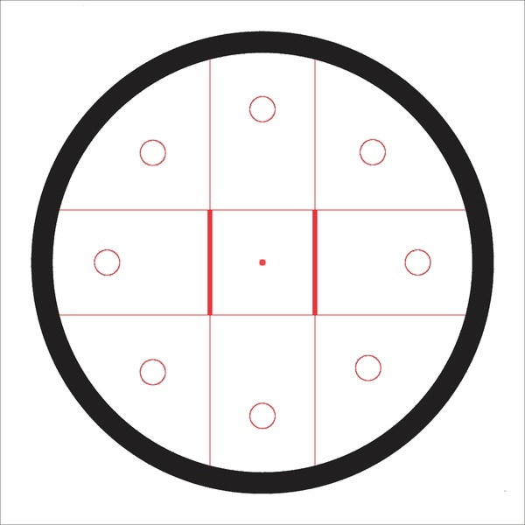

***Рисунок 1. Поле «Кегельринг»***

Красной точкой отмечен центр круга. Внутри круга равномерно расставляется 8 кеглей на обозначенные для этого места. Красными линиями рядом с центром поля на поле обозначена стартовая позиция робота. Поле, число кеглей на поле, и их расположение на поле неизменны для всех попыток.

2). Поле для состязания «Траектория», представляющее собой черную линию (за исключением перекрестков с линиями начала и конца блоков элементов траектории) на белом поле. Данная линия соединяет стартовую и финишную позиции, а также несколько блоков элементов траектории (также представляюших собой линии одного цвета на фоне поля иного цвета, или ряда плавно меняющихся цветов), расположенных с разных сторон перекрёстков. Некоторые перекрёстки отмечены короткими отрезками красной линией для облегчения возможности обнаружения их всего одним датчиком цвета (или освещённости).

Элементы траектории имеют разное число начисляемых за их успешное прохождение баллов (очков) в зависимости от сложности (см. п. 5 Оценка результатов попытки).

Это поле неизменно для всех попыток. Расположение элементов реквизита на поле может изменяться перед каждой попыткой, и становится известной участникам непосредственно перед ее началом. Оно определяется в результате жеребьевки, которая открыто проводится судьей перед началом попытки. Все участвующие в попытке роботы перед началом жеребьевки уже должны пройти процедуру проверки (карантин) и находиться в соответствующей зоне состязаний (зоне карантина).

Схема поля изображена на рисунке 2.

3). Лабиринт, состоящий из основания с бортиками, с внутренними размерами 1200х1200 мм и набора секций размером 300 х 300 мм двух типов: со стенкой и без стенки. Вся конструкция лабиринта составлена из материала белого цвета. Высота стенок лабиринта 150 мм.

В длину и в ширину лабиринт данного состязания состоит из 4 секций.

Стартовая секция лабиринта обозначена наклеенной на её поверхность (исключая боковые стенки) пленкой зеленого цвета. Финишная секция лабиринта обозначена наклеенной на её поверхность (исключая боковые стенки) пленкой красного цвета. Конфигурация поля может изменяться перед каждой попыткой, и становится известной участникам непосредственно перед ее началом, когда все участвующие в попытке роботы уже прошли процедуру проверки (карантин) и находятся в соответствующей зоне состязаний (зоне карантина).

Лабиринт должен быть построен так, чтобы число секций отделяющих стартовую секцию от финишной, которые робот может посетить пользуясь правилом правой руки было численно равно числу секций отделяющих стартовую секцию от финишной которые робот может посетить пользуясь правилом левой руки.

3.2 От линии, ограничивающей круг поля «Кегельринг» до стартовой позиции поля «Траектория» (отрезку черной линии, из середины которого начинается основная черная линия поля, см. рисунок 2) проведена вспомогательная черная линия толщиной около 25 мм. Робот обязан двигаться до стартовой позиции поля «Траектория» исключительно по этой линии.

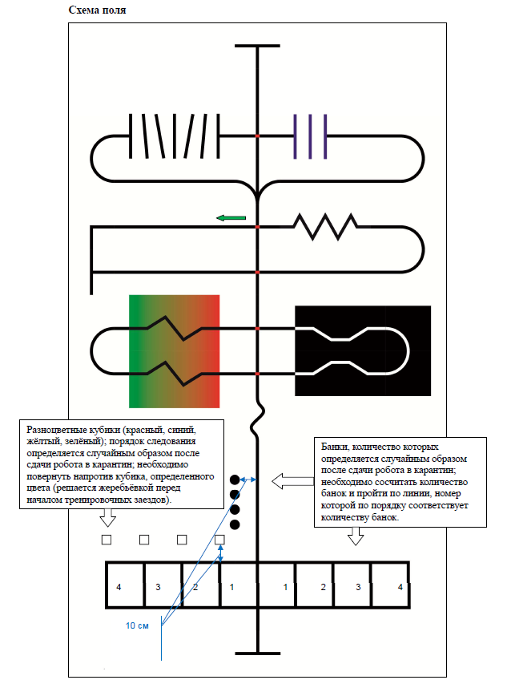

**Стартовая линия поля**

**Стартовая позиция поля**

***Рисунок 2. Поле «Траектория»***

3.3 Финишная позиция поля «Траектория» совпадает с открытым въездом в стартовую секцию лабиринта. Перед этим въездом находится небольшой (не более 15 см) пандус, выравнивающий уровни поля «Траектория» и лабиринта по высоте.

3.4 Кегли представляют собой пустые стандартные круглые банки объемом 330 мл, использующиеся для напитков, оклеенные по цилиндрической части банки бумагой или пленкой любого цвета, кроме черного (рекомендуемый цвет – белый), в том числе кегли-банки, для соответствующего элемента поля «Траектория», количество которых определяется случайным образом после сдачи робота в карантин. При прохождении соответствующего элемента поля «Траектория» роботу необходимо сосчитать количество банок и пройти по линии, номер которой по порядку соответствует количеству банок.

3.5 Разноцветные кубики (красный, синий, жёлтый, зелёный), порядок следования которых определяется случайным образом после сдачи робота в карантин (роботу необходимо повернуть напротив кубика, определенного цвет). Кубики должны соответствовать по размерам ячейкам на поле. При прохождении соответствующего элемента поля «Траектория» роботу необходимо пройти по линии, находящейся напротив кубика цвет которого был определен путем жеребьевки перед началом тренировочных заездов.

**4. Проведение состязания**

4.1 Организаторы разрешат доступ к игровому полю для настройки и проверки роботов (для т.н. тренировочных заездов) до начала состязаний в соответствии с расписанием.

4.2 Перед началом тренировочных заездов жеребьёвкой определяется цвет кубика, напротив которого роботу требуется повернуть на соответствующем элементе поля «Траектория».

4.3 Перед попыткой объявляется так называемый «карантин» с целью проверки соответствия роботов предъявляемым к ним требованиям. Все участники должны сдать роботов для проверки на соответствие п. 2 «Требования к роботу» данного документа.

4.4 Ответственность за предоставление своих роботов на проверку лежит на командах и их руководителях (тренерах). Судья лишь объявляет о начале «карантина» и проверяет соответствие предоставленных на проверку роботов предъявляемым к ним требованиям.

4.5 Если в ходе проверки обнаружится несоответствие указанным требованиям к роботу, то команде дается 3 минуты для устранения этого несоответствия. Команды, не успевшие за указанное время привести роботов в соответствие с предъявляемыми требованиями, к данной попытке не допускаются.

4.6 После помещения робота в «карантин» до конца раунда (времени, в течении которого все роботы, допущенные к попытке пытаются выполнить задание) нельзя:

• модифицировать роботов (например, загрузить программу, поменять «батарейки»);

• менять роботов;

• забирать роботов (с любой целью) без разрешения судьи.

4.7 В период карантина командам не разрешается покидать зону состязания.

4.8 После завершения карантина, судья проводит жеребьевку, размещает на поле все необходимые элементы реквизита, и открывает лабиринт.

4.9 В ходе жеребьевки выясняется количество кеглей (банок) и расположение всех цветных кубиков для соответствующих элементов поля «Траектория».

4.10 Команды последовательно вызываются по списку, берут своего робота из зоны карантина и подходят к своему полю состязания для выполнения попытки.

4.11 Количество попыток зависит от количества участников, и определяется судейской коллегией перед началом соревнований, но в любом случае - не менее двух попыток.

4.12 Максимальное время попытки – 3 минуты.

4.13 По команде судьи робот располагается оператором в указанном для него секторе в центре белого круга, так что бы его проекция на поле закрывала красную точку в центре поля и по сигналу (сигналу судьи) оператор запускает программу и начинается попытка (начинается отсчет времени попытки).

4.14 Перед стартом заезда оператор робота может исправить расстановку реквизита, если его расположение не соответствует правилам. После начала заезда не принимаются претензии по расстановке реквизита перед заездом.

4.15 Команда может выбирать любое количество и любую последовательность прохождения элементов поля «Траектория». Роботу разрешается движение по линии поля «Траектория» в любую сторону, чтобы желающие могли взять оба элемента траектории из пары элементов, расположенных по разные стороны основной линии, соединяющей стартовую и финишную зону (кроме элемента с Т-образным перекрестком, его необходимо проходить только сверху вниз, см. зелёную стрелочку на рисунке 2).

4.16 Если робот не предпринимает действий, направленных на решение задачи состязания в течение 20 секунд (например, просто вращается на месте, постоянно пересекает линию поля «Кегельринг», пытается сдвинуть стенку лабиринта, оставаясь при этом на месте, или просто остается в неподвижном состоянии), то судья обращается к участнику с вопросом о желании завершить попытку. Если участник (оператор) громко и определенно произнесет "СТОП", то судья завершает попытку иначе попытка продолжается. При этом время попытки будет зафиксировано в протоколе как максимальное, т.е. – 3 минуты.

4.17 Время попытки останавливается:

- если робот оказался всей своей проекцией в финишной секции лабиринта (вне зависимости от того продолжит ли робот при этом свое дальнейшее движение по лабиринту),

- если робот сошел с линии (см. ниже п. 4. 18 и 4.19),

- робот выехал любой своей частью за пределы общего поля состязания, состоящего из полей «Кегельринг», «Траектория» и лабиринта.

4.18 Считается, что робот сошёл с чёрной линии, (покинул линию), если никакая часть робота не находится над черной линией поля (т.е. его проекция на поле не находится над линией).

Это относится и к линии, ограничивающей белый круг поля кегельринг (т.е. периметр поля «Кегельринг», и к линии, соединяющей линию ограничивающую белый круг поля «Кегельринг» со стартовой позицией поля «Траектория».

Таким образом, робот выехавший за пределы периметра поля «Кегельринг» всей своей проекцией и не оказавшийся в этот момент своей проекцией над соединительной линией между полями «Кегельринг» и «Траектория» считается сошедшим с линии.

Исключения из этого определения изложены в п. 4.19.

4.19 Для элемента «змейки» с острыми углами (т.н. "зигзаг") а также для элементов «батарейка», робот считается сошедшим с линии, если он всей своей проекцией на поле полностью покинул периметр элемента. Периметр элемента «Зигзаг» изображен на рисунке 3 красной линией. Периметр элементов «батарейка» определяется аналогично.

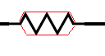

***Рисунок 3. Периметр элемента «Зигзаг»***

4.20 Попытка считается завершенной, когда:

- останавливается время попытки (см. выше),

- в момент, когда время от старта попытки достигнет максимального времени, отведенного для попытки, (т.е. – 3х минут),

- когда участник громко и определенно произнесет «СТОП!», после обращения судьи с вопросом «Стоп?» (при этом время попытки будет зафиксировано в протоколе как максимальное, т.е. – 3 минуты).

4.21 Члены команды и руководитель (тренер) не должны вмешиваться в действия робота своей команды или робота соперника ни физически, ни на расстоянии. Вмешательство ведет к немедленной дисквалификации на все время соревнований. Вмешательством будет признаны следующие действия во время попытки:

- участник команды коснулся поля, реквизита состязания или робота без явно полученного разрешения судьи,

- любое дистанционное управление роботом (в т.ч. беспроводное: IR, BT, Wi-Fi).

4.22 По окончании попытки команды обязаны вернуть роботов в зону карантина до окончания раунда.

**5. Оценка результатов попытки. Правила отбора победителя**

5.1 Результат попытки полностью определяется на момент завершения попытки (кроме начисления баллов за финиш робота в лабиринте) и состоит из:

- баллов за вытолкнутые из круга банки (определяются и фиксируются в протоколе во время выполнения роботом этой части задания) – максимум 24 балла,

- баллов и штрафов за пройденные элементы поля «Траектория» (определяются и фиксируются в протоколе во время выполнения роботом этой части задания) – максимум 223 балла,

- баллов и штрафов за пройденные на этот момент элементы лабиринта – максимум определяется конфигурацией лабиринта,

- баллов за финиш робота в лабиринте – 2 балла,

- времени попытки (не более 3 минут).

5.2 Кегля считается вытолкнутой (или "вне ринга"), если полностью находится в зоне за пределами черной линии, согласно рисунку 4.



***Рисунок 4. Вытолкнутые и не вытолкнутые кегли***

5.3 За каждую вытолкнутую кеглю роботу начисляется 3 балла (очка). Повторное выталкивание кегли уже вытолкнутой (или вытолкнутой не до конца), закатившейся или упавшей в круг, или иным путем оказавшейся снова в круге, очков (баллов) не приносит.

5.4 Число баллов, начисляемых за успешное прохождение элементов траектории:

- за прохождение каждого перекрёстка - 1 балл (см. также пояснение ниже);

- гладкая «змейка» на прямом участке 5 баллов;

- траектория «змейки» с острыми углами – т.н. "зигзаг" - 10 баллов;

- траектория "прямой поворот и Т-образный перекресток" - 10 баллов (только в одном, правильном, направлении!);

- простая «батарейка» (полоски, цвет - синий) - 15 баллов;

- сложная «батарейка» (полоски, цвет - чёрный) - 20 баллов;

- простая «инверсия» (белая линия на черном фоне) - 25 баллов;

- сложная «инверсия» (белая линия на фоне с плавно изменяющимся цветом, согласно рисунку поля) - 50 баллов;

- «подсчёт банок» - 40 баллов за правильную дорогу, минус 20 баллов штраф – за неправильную;

- «цвет кубика» - 40 баллов за правильную дорогу, минус 20 баллов штраф – за неправильную.

5.5 Штрафные очки (баллы) вычитаются из суммы очков, полученных при выполнении попытки.

5.6 Успешным считается прохождение элемента по линии внутри элемента от одного перекрестка, с которым соединен элемент, до другого, т.е. по более длинному непрямому участку линии, имеющей отношение именно к этому элементу, и соединяющей соответствующие перекрестки.

5.7 Неуспешным считается прохождение элемента (за исключением «Зигзага» и «батареек»), если есть фрагменты линии по которой робот должен был двигаться внутри элемента, над которыми в ходе прохождения элемента не находилась проекция робота.

5.8 Для элементов «Зигзаг» и «батарейки» из приведенного выше «критерия не успешности» следует исключить фрагменты линии, находящиеся внутри периметра (см. рисунок 3) элемента.

5.9 За прохождение каждого перекрестка зачисляется 1 балл. В итоге может быть зачислено 8 баллов как максимум, за все обозначенные и красным цветом, и не обозначенные таковым, перекрестки. Проезд перекрестков внутри элементов «подсчёт банок» и «цвет кубика» не учитывается при начислении баллов за прохождение перекрестков. Перекресток на стартовой позиции и части элемента «батарейка» похожие на перекрестки, также не учитываются.

5.10 За каждый пройденный элемент траектории (включая перекрестки) баллы и штрафы начисляются за время попытки только один раз.

5.11 За проезд через секцию лабиринта робот также может заработать очки или штрафы, или не заработать таковых. За 1 секцию робот может получить 3 балла (очка), в том числе в виде штрафов (штрафных очков).

5.12 Очки за секцию начисляются, только если она преодолена полностью, т.е. робот либо полностью (всей проекцией) находился в данной секции, либо робот заехал в нее с одной стороны и полностью выехал из нее (всей проекцией) с другой стороны. Исключение составляет финишная секция: очки (2 очка) за ее посещение начисляются лишь в том случае, если робот остановился в этой секции (вся проекция робота при этом находится целиком в секции). То есть, если робот проехал через финишную секцию или выехал из нее любой своей частью, то очки за финиш не начисляются. Следует напомнить тут, что как только робот всей своей проекцией окажется в финишной секции время попытки будет остановлено.

5.13 Очки (баллы) в данном этапе (кроме «финишных» очков) выдаются авансом. Когда робот въезжает в стартовую секцию лабиринта он получает очки равные численно минимальному количеству секций лабиринта отделяющих стартовую секцию от финишной. При этом учитываются при подсчете этого количества только те секции, которые робот может посетить, двигаясь по правилу правой руки, или по правилу левой руки (назовем их секциями типа «Т»). При этом сам лабиринт должен быть построен так, чтобы число секций отделяющих стартовую секцию от финишной которые робот может посетить, пользуясь правилом правой руки было численно равно числу секций отделяющих стартовую секцию от финишной которые робот может посетить, пользуясь правилом левой руки.

5.14 Если робот на момент окончания попытки окажется не в финишной секции, то из очков, полученных роботом на старте («аванса») вычитается число очков равное описанному выше количеству секций типа «Т», которые робот мог, но не сумел посетить (например, не успел, или «застрял»).

5.15 Если робот на момент окончания попытки при этом оказался в секции, не относящейся к числу секций типа «Т», то ему полагается штраф, равный числу секций, которые робот проехал от ближайшей секции типа «Т» (по тому правилу – правой или левой руки, по которому он двигался в данной попытке).

5.16 Победитель состязания определяется по сумме баллов, заработанных роботом (командой) при выполнении всех попыток. Если команд, получивших в ходе всех проведенных раундов одинаковое число баллов, будет несколько, то победителем считается команда, у которой будет минимальным суммарное время выполнения всех попыток.

**6. Судейство**

6.1 Оргкомитет оставляют за собой право вносить в правила состязаний любые изменения, если эти изменения не дают преимуществ одной из команд.

6.2 Если появляются какие-то возражения относительно судейства, команда имеет право обжаловать решение судей в Оргкомитете не позднее 10 минут после попытки.

6.3 Переигровка попытки может быть проведена по решению главного судьи в случае, если в работу робота было постороннее вмешательство, либо когда неисправность возникла по причине плохого состояния игрового поля, либо из-за ошибки, допущенной судейской коллегией.